## 实验八 阶段性复习

## 上机实训：java输出语句、带命令行参数

【上机目的】

1．掌握Java程序的输出；

2．掌握java程序对输入参数的处理。

【实训内容】

### 上机实训（1）

编写程序，输出“Hello World！”；

【上机要求】

编写一个Java应用程序HelloWorld.java，使用dos方式进行调试，该程序在命令行窗口输出对应结果。

### 上机实训（2）

对程序输入参数判断，如果参数args的长度大于0，则输出对应的参数值，若长度不大于0，则输出“缺少参数”。

【上机要求】

编写一个Java应用程序TestArg.java，使用dos方式进行调试，该程序在命令行窗口输出对应结果。

## 上机实训：java类与对象

【上机目的】

1．掌握Java类的定义及使用；

2．理解构造方法的使用；

3．掌握对象的声明和使用；

4．数组的定义与使用。

【实训内容】

### 上机实训（3）

编写一个Java程序片断，定义一个表示雇员的类Employee

【上机要求】

这个类的属性有“sid”、“sname”、“sex”、“age”，方法有“getSid”、“getSname”、“getSex”、“getAge”，通过构造方法给类中所有属性赋值。

为类Employee增加一个方法public String toString( )，该方法把Employee类的对象的所有属性信息组合成一个字符串输出。通过EmployeeDemo类创建Student类的对象，并调用对象的toString方法。

## 上机实训：继承与多态

【上机目的】

1．掌握类的继承机制；

2．熟悉类中成员变量和方法的访问控制；

3．熟悉接口的定义方法；

4．熟悉方法或构造方法多态性。

【实验内容】

1、创建父类、子类实现继承

### 上机实训（4）

【上机要求】

编程实现类的继承。编写父类People，子类Employee继承自人类。人类具有姓名，性别，年龄等性质，还具有吃和说的行为。雇员类继承父类，还拥有工号性质和工作行为。构造人类和学生类的对象，调用吃、说、工作的方法输出有关信息。

程序的运行结果如图：

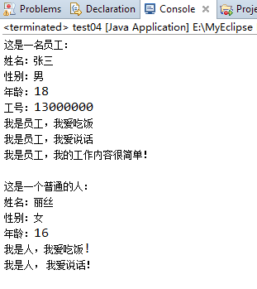

### 上机实训（5）

编程实现动物世界的继承关系。

【上机要求】

动物(Animal)具有行为：吃(eat)、睡觉(sleep)；动物包括：兔子(rabbit)、老虎(tiger)；这些动物吃的行为各不相同(兔子吃草、老虎吃肉)，但睡觉的行为是一致的。请通过继承实现以上需求，并编写测试类AnimalTest进行测试。

程序运行结果如图：

